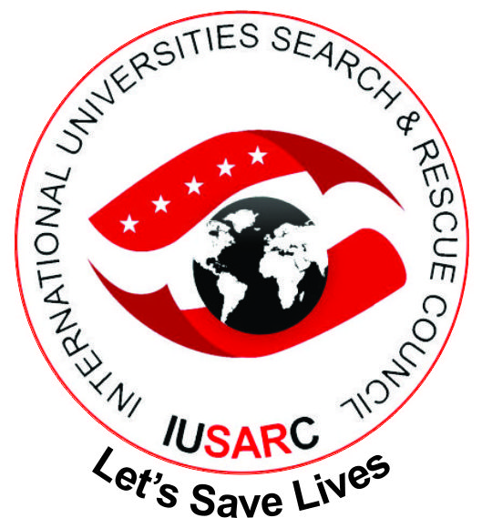
ULUSLARARASI ÜNİVERSİTELER ARAMA KURTARMA KONSEYİ
ÇALIŞMA KURULU TOPLANTISI

TARİH : 17 Mayıs 2017
SAAT : 10:30
YER : Uluslararası Kıbrıs Üniversitesi / Rektörlük Binası
GÜNDEM

1. IUSARC III. Dönem Başkanı Doç. Dr. Ahmet ADALIER’in, NUSARGames-2017 Arama-Kurtarma Oyunları hakkında konuşma yapması,
2. NUSARGames-2017 Arama-Kurtarma Oyunları hakkında değerlendirme yapılması,
3. Uluslararası Afet Yönetimi Sempozyumu hakkında çıkarılması düşünülen kitabın kimler tarafından derlenip nasıl basılacağı konusunun görüşülmesi ve kararlaştırılması,
4. Dış İlişkiler Koordinatörü tarafından Polanya’da, University of Warsaw Üniversitesi tarafından Bileşmiş Milletlerin sponsorluğunda 13 Ekim BM Dünya Afet Risklerinin Azaltılması Günü kapsamında gerçekleştirilecek sempozyuma (http://www.drr.uw.edu.pl/) katılım düzeyinin ve katılımcıların kararlaştırılmasına, bu bağlamda yapılan girişimler hakkında çalışma kuruluna bilgi verilmesi,
5. 2017-2018 akademik takvim yılında planlanması önerilecek faaliyetlerin görüşülmesi,
6. Konseyin üçüncü dönem başkanlığında çalışma kurulunun fonksiyonlarının ve organizasyon etkinliğinin artırılmasına yönelik teklif ve önerilerin alınması, değerlendirilmesi,
7. Bir sonraki aylık koordinasyon toplantı tarihi ve yerinin belirlenmesi.

IUSARC ÇALIŞMA KURULUNUN 12 NİSAN 2017 TARİHLİ

TOPLANTI SONUÇ TUTANAĞI

S.NO | ALINAN KARAR | İLGİLİ ÜNİTE
1. | Güven Park Tesislerinde Barınma;  a. Üniversite AKUT öğrencilerin 23 Nisan 2017 Pazar gecesinden itibaren Güven Park’ta kalmalarına,  b. Bayan AKUT öğrencilerin, kendi isteklerine bağlı Güven Park’ta kalmalarına,  c. AKUT öğrencilerinin barınma çadırındaki yatak düzeninin uyku tulumu ve pet olmasına,  ç. Barınma çadırlarında erkek öğrencilerin 5’li, bayan öğrencilerin ise 6’lı gruplar halinde kalmalarına, | -IUSARC Başkanlığı  -Sivil Savunma Teşkilatı Başkanlığı
2. | NUSARGames2017 Ulusal Üniversitelerarası Arama Kurtarma Oyunları Açılış Töreninde, AKUT öğrencileri adına DAÜ-AKUT öğrencisi Kağan GÜR’ün konuşma yapmasına, | -IUSARC Başkanlığı  -Çalışma Kurulu Üyeleri  -Gazimağusa Bölge Müdürlüğü
3. | 2018 yılında gerçekleştirilmesi planlanan IUSARGames2018 Uluslararası Üniversiteler Arama Kurtarma Oyunlarının 2018 yılı Nisan 2018 ayı son haftası Mayıs 2018 ayının ilk haftasında yapılmasına, | -IUSARC Başkanlığı  -Sivil Savunma Teşkilatı Başkanlığı
4. | NUSARGames2017 Ulusal Üniversitelerarası Arama Kurtarma Oyunları kapsamında yurt dışından gelecek akademisyenlerin yaptıkları çalışmaları 5 dakikayı geçmeyecek şekilde sunmalarına, | -IUSARC Başkanlığı  -Sivil Savunma Teşkilatı Başkanlığı
5. | Akademisyenlerden gelecek akademik çalışmalara Uluslararası Afet Yönetimi Sempozyumu hakkında çıkarılması düşünülen kitapta yer verilmesine, | -IUSARC Başkanlığı  -Sivil Savunma Teşkilatı Başkanlığı
6. | Uluslararası Afet Yönetimi Sempozyumu hakkında çıkarılması düşünülen kitabın, Sempozyumun sona ermesinin ardından eklemeler için bir buçuk ay kadar beklenip basılmasına, | -IUSARC Başkanlığı  -Sivil Savunma Teşkilatı Başkanlığı
7. | Genel Kurul toplantısına katılacak davetlilerin öğlene kadar Girne Kalesi ve Girne Limanı kültür turu yapmalarının sağlanmasına, | -IUSARC Başkanlığı  -Girne Bölge Müdürlüğü
8. | Sempozyumda sunum yapacak Prof.Dr. Meen B. Poudyal CHHETRI’nin 25 Nisan 2017salı günü saat 16:00’da yapacağı ikinci sunumunun yerine ODTÜ KKK Prof. Dr. A. Nuray KARANCI tarafından “Deprem Sonrası Psikolojik Yardım” konusunda sunum yapmasına, | -IUSARC Başkanlığı  -Sivil Savunma Teşkilatı Başkanlığı
9. | IUSARC faaliyetlerine katılmayan Çanakkale Onsekiz Mart Üniversitesi’nin yerine On Dokuz Mayıs Üniversitesinin yeni dönemde Yönetim Kurulu’na önerilmesine, | -IUSARC Başkanlığı  -Çalışma Kurulu Üyeleri
10. | Güven Park Tesislerinde barınacak AKUT öğrencilerinin beraberinde getireceği kişisel eşyaların Sivil Savunma Teşkilatı Başkanlığı, Arama Kurtarma Şube Müdürlüğü tarafından belirlenmesine, | Arama Kurtarma Şube Müdürlüğü

-1-

IUSARC ÇALIŞMA KURULUNUN 12 NİSAN 2017 TARİHLİ

TOPLANTI SONUÇ TUTANAĞI

S.NO | ALINAN KARAR | İLGİLİ ÜNİTE
11. | 26 Nisan 2017 tarihinde icra edilecek Genel Kurul’da:  a. Divan Başkanı olarak Prof.Dr. İhsan TAYHANİ,  b. Divan sekreterliğine Doç. Dr. Gökçe KEÇECİ ve Doç. Dr. Serdar KUM’un görev yapmasına,  Yeni Yönetim Kurulu Asil Üyeliklerine;  1. UKÜ, - Uluslararası Kıbrıs Üniversitesi  2. LAÜ- Lefke Avrupa Üniversitesi  3.İTÜ KK- İstanbul Teknik Üniversitesi  4. ODTÜ KKK- Orta Doğu Teknik Üniversitesi  5. 19 Mayıs Üniversitesi  6. Maltepe Üniversitesi  7. Bişkek Üniversitesi (Kırgızistan)  8. İslamic Üniversitesi (Endonezya)  9. Voronezh Üniversitesi (Rusya)  10. The University of Lahore (Pakistan)  Yeni Yönetim Kurulu Yedek Üyeliklerine;  1. Kıbrıs Amerikan Üniversitesi  2. Akdeniz Karpaz Üniversitesi  3. Ada Kent Üniversitesi  Denetim ve Disiplin Kurulu Asil Üyeliklerine;  1. Girne Amerikan Üniversitesi  2. Doğu Akdeniz Üniversitesi  3. Yakın Doğu Üniversitesi  Denetim ve Disiplin Kurulu Yedek Üyeliğine;  Gümüşhane Üniversitesi önerilmesi, | -IUSARC Başkanlığı  -Çalışma Kurulu Üyeleri
12. | Bir sonraki Çalışma Kurulu Toplantısının 17 Mayıs 2017 Çarşamba günü Uluslararası Kıbrıs Üniversitesi’nde yapılmasına, | Tüm Birimler

OYBİRLİĞİ ile karar verilmiştir.

-2-

